В Троицком отряде прошли соревнования по пожарно – строевой подготовке
25 июня 2021 года в городе Троицке прошел 2-й этап соревнований по пожарно – спасательному спорту и пожарно - строевой подготовке между командами подразделений Троицкого отряда ОГУ «Противопожарная служба Челябинской области».
В соревнованиях приняли участие команды 11 подразделений Троицкого отряда ОГУ «ППС ЧО».
В 09.00 команды прибыли в г. Троицк на стадион 31ПСЧ 7 ПСО. После построения и приветственных слов заместителя начальника ОГУ «ППС ЧО» Е. Н. Филатова и начальника Троицкого отряда С. В. Штыкова, главным судьей соревнований – заместителем начальника отряда Т. Г. Абдулгафуровым была дана команда на открытие соревнований, проведения жеребьевки и подготовку к выполнению первого упражнения.
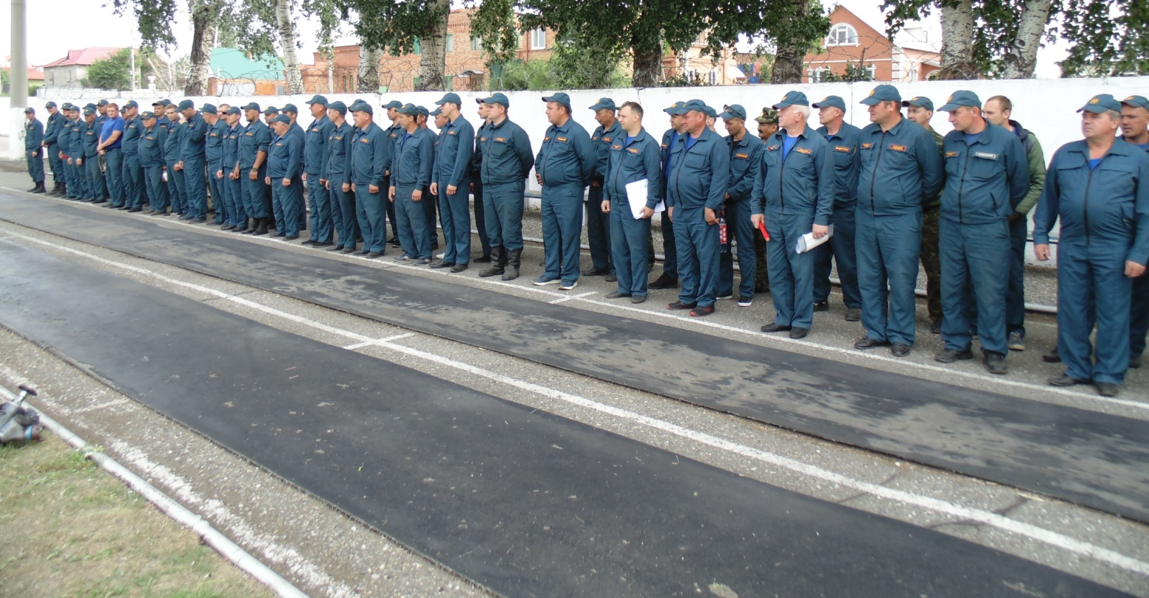
В соревнованиях по 100 метровой полосе с препятствия лучшее время показала команда ПЧ №245 (с.Степное), второй стала команда ПЧ №232 (г.Троицк), а третий результат показала команда ПЧ №238 (с.Бобровка Троицкого района).
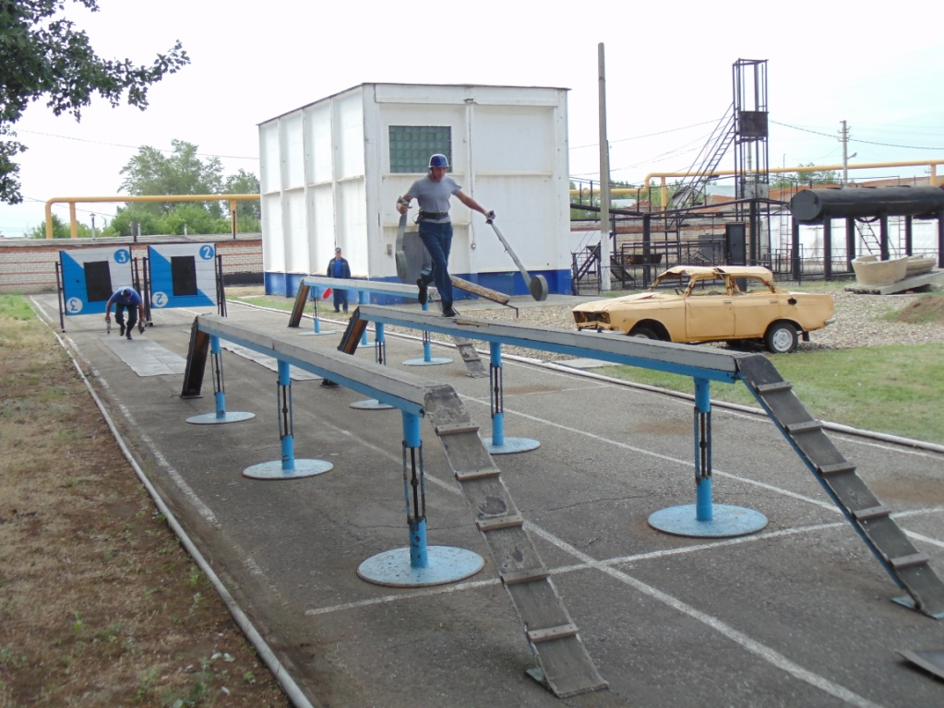
С установкой и подъемом по выдвижной лестнице в окно 3-го этажа учебной башни без использования АЦ лучше всех справилась команда ПЧ №245 (с.Степное).
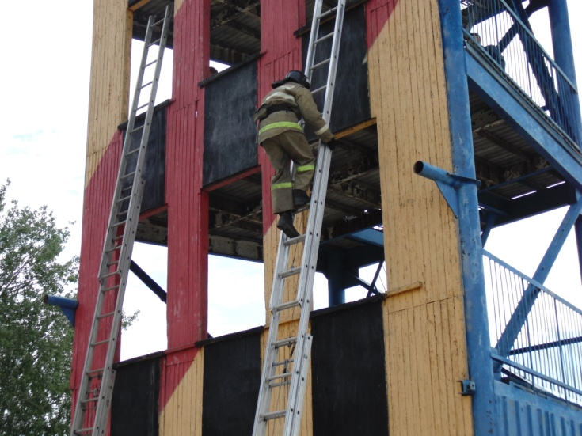
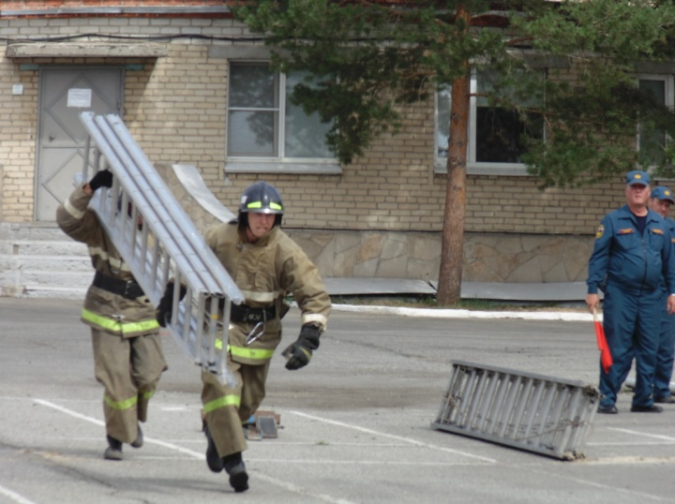
В проведении пожарной эстафеты лучшей стала команда ПЧ №232 (г.Троицк), которая лишь на сотые доли секунд опередила команду ПЧ №245 (с.Степное), третий результат – у команды ПЧ №247 (с.Демарино).
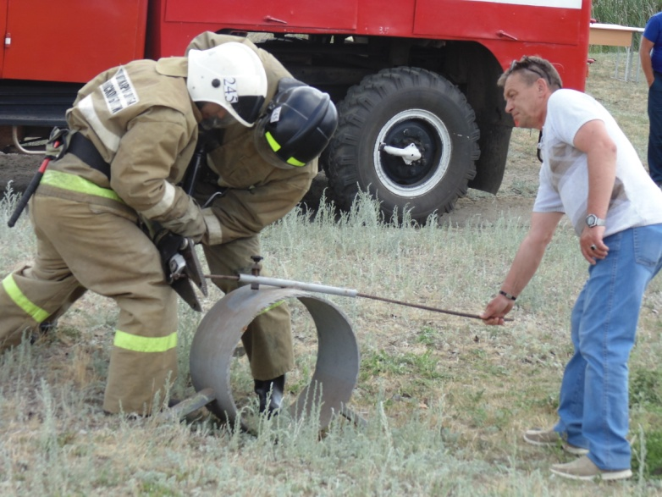
Комплексное упражнение по боевому развертыванию от АЦ было проведено на берегу реки Увелька.
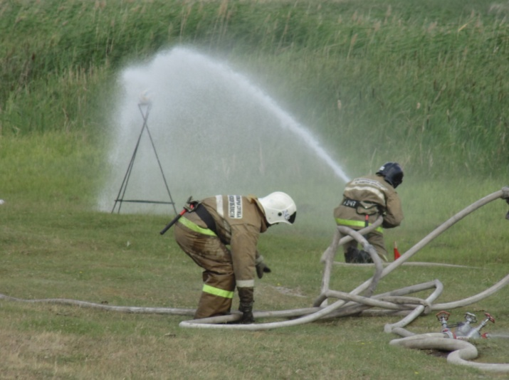
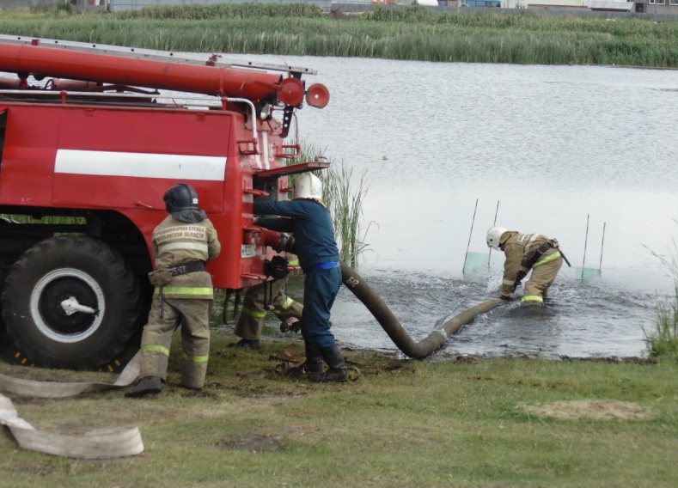
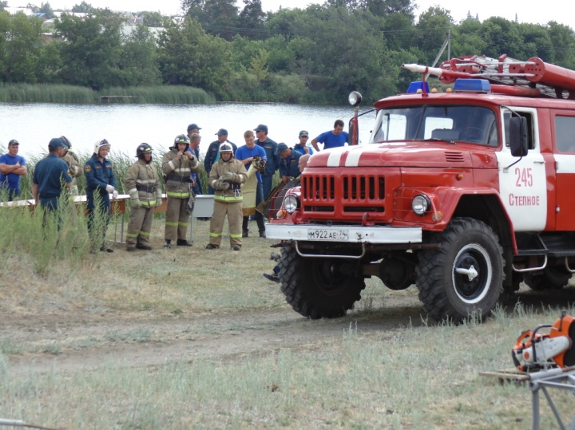
Здесь быстрее и правильнее всех выполнила все упражнения команда ПЧ №245. Немного уступила и показала второй результат команда ПЧ №232, третьими стали пожарные ПЧ №265.
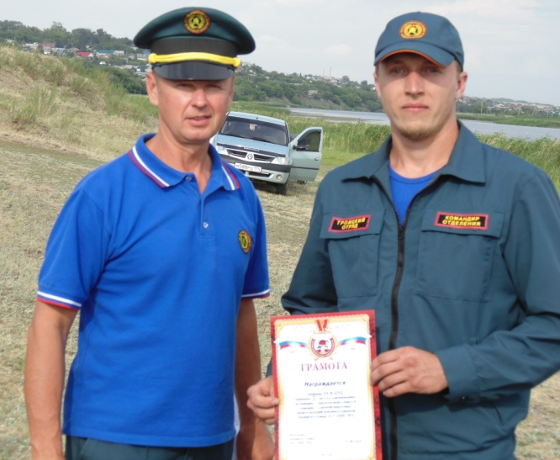
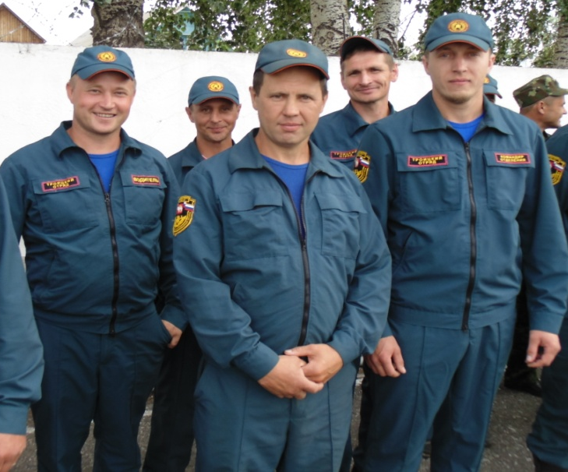
По итогам выполнения всех упражнений лучшей стала команда ПЧ №245 с.Степное Пластовского района!
Второй результат показала команда ПЧ №232 г.Троицка, а третье место заняла команда ПЧ №265 из п.Новый Мир Троицкого района. Молодцы!!!

